## 零、系统环境

系统环境：windows10及以上

工作软件：北京理工地面站，[安装包](GroundControlStation-installer-V1.35-multiView-adjust.exe)

## 一、加载固件

打开电脑GroundControlStation

### 点击开发者模式

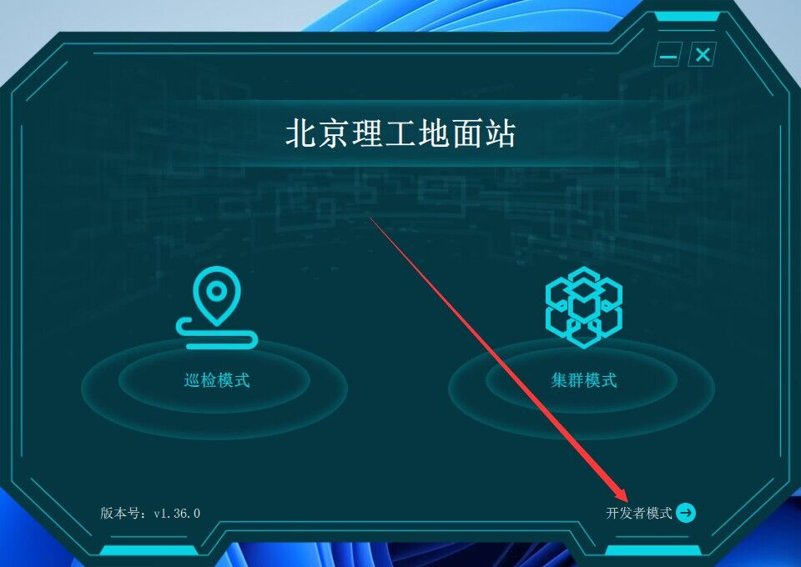

### 输入密码：123456

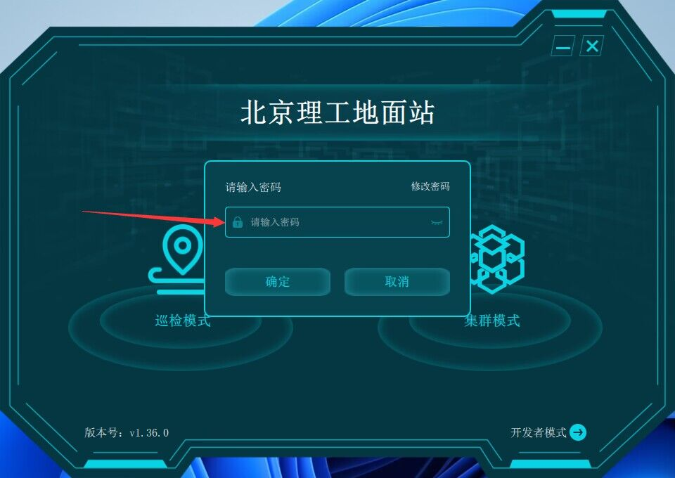

### 点击设置按钮

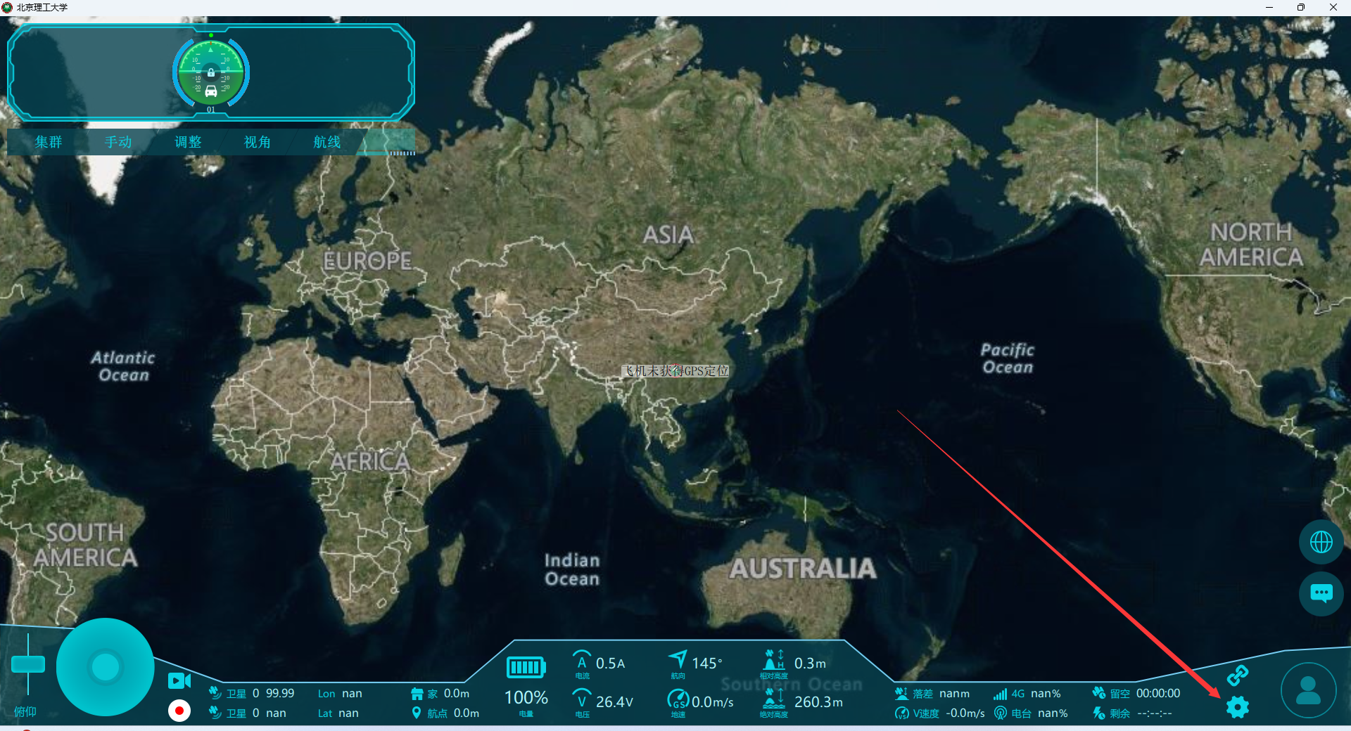

### 点击飞机设置

